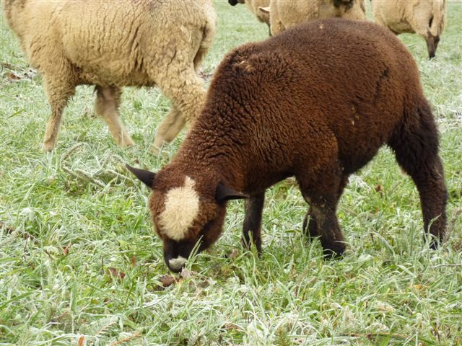
Simon, das Schaf mit einem eigenen Willen

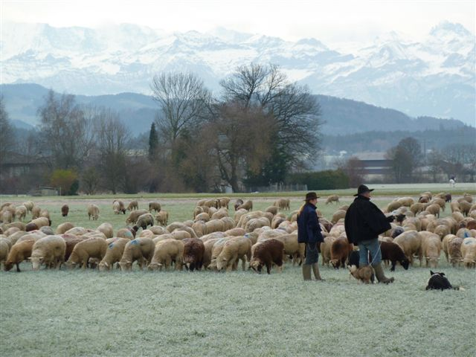
Hirte Josh und du…
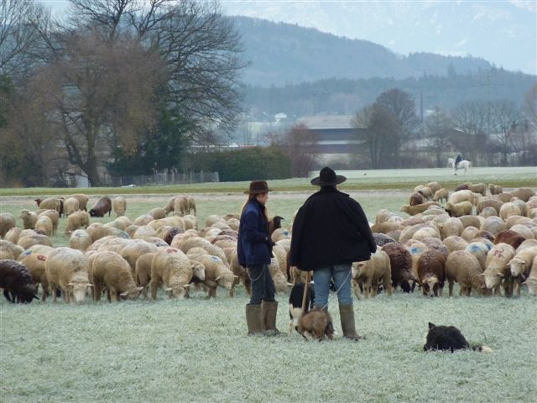
mit Hund Jano
und Hund Diego
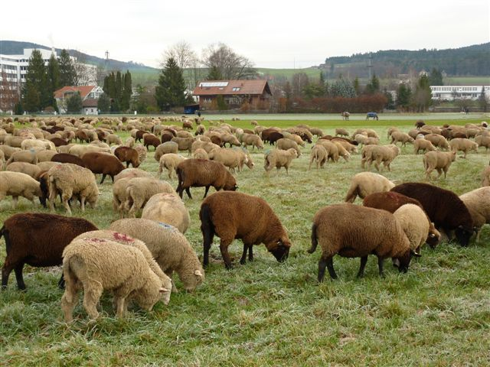
Unsere Schafherde
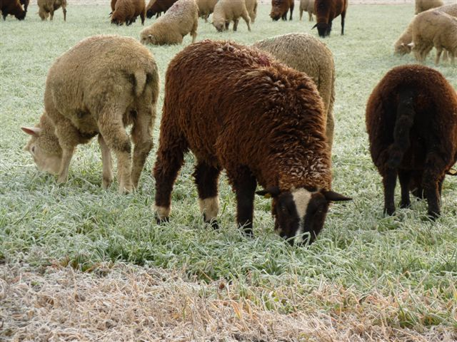
Eselin Candida und ihr Junges Mia
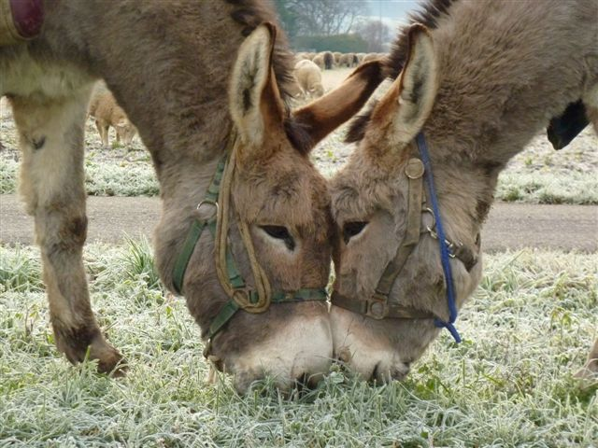

Simon, das Schaf mit einem eigenen Willen
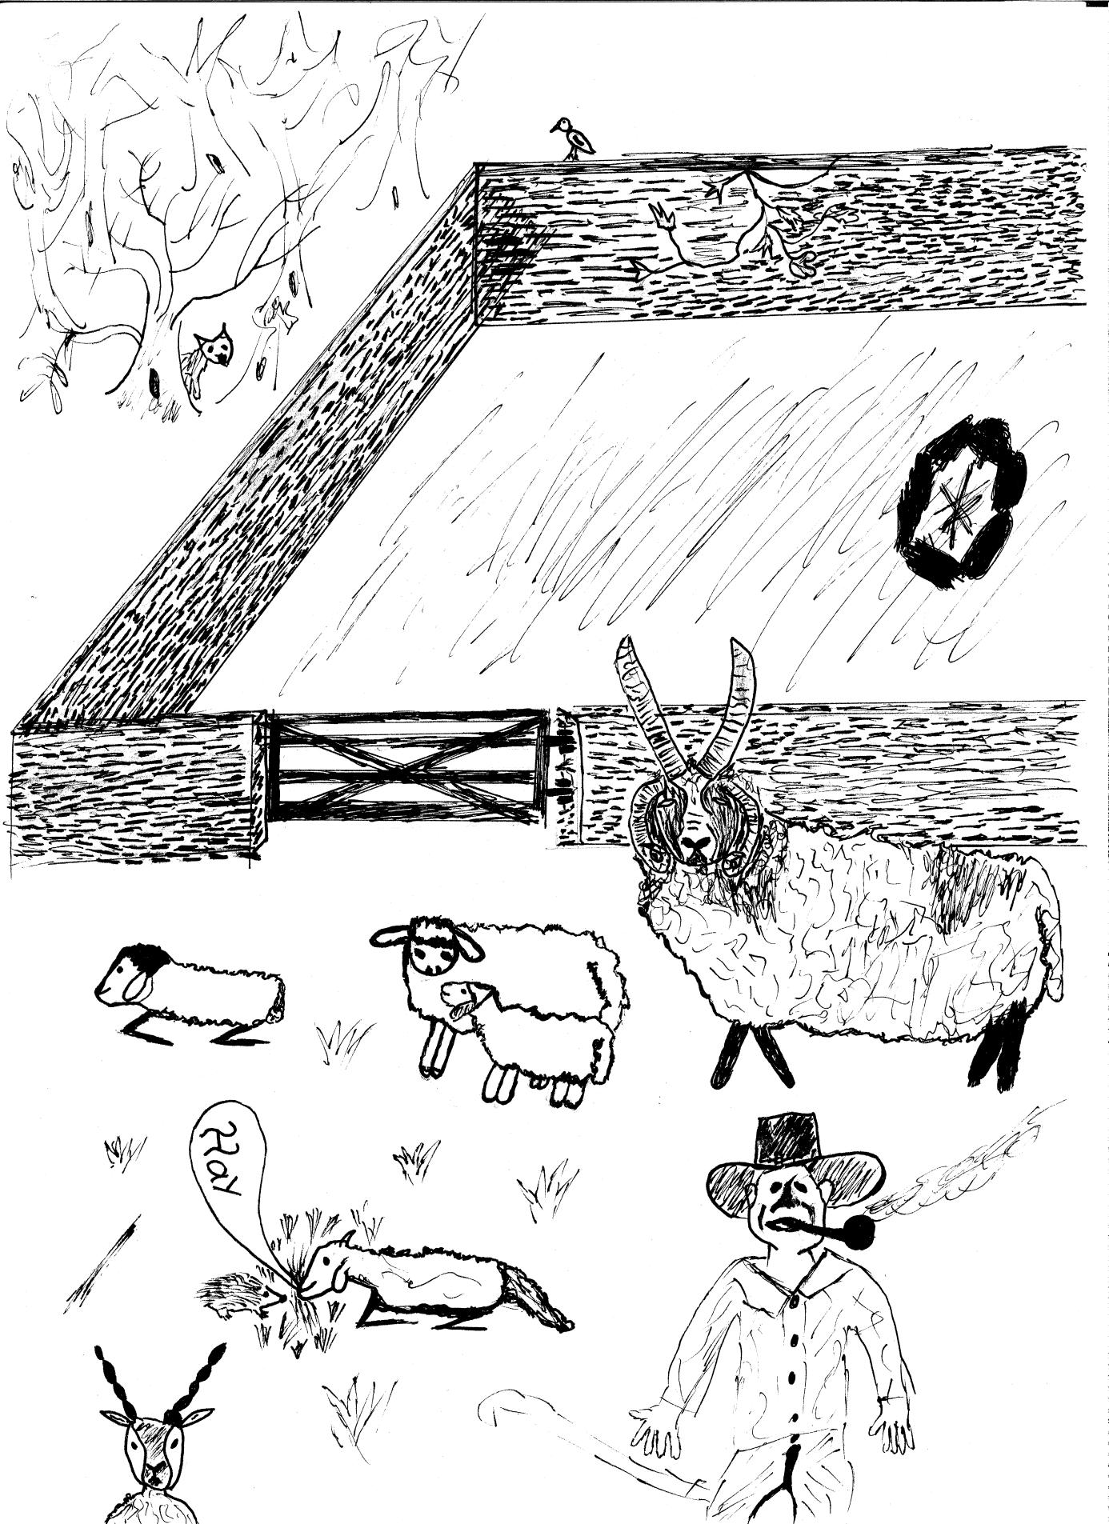
David Widmer, Jungfrauweg 18, 3110 Münsingen, geb. 5.7.1995
Simon, das Schaf mit einem eigenen Willen
Etwa zehn Kilometer von deinem Haus entfernt liegt ein kleiner, von Bäumen verdeckter Stall.
Ein durch eine alte Holzlatte brechender kitzelnder Sonnenstrahl, weckte meine Mutter aus ihrem zufriedenen Schlaf, die Sonne schien prächtig. Das Heu raschelte und gab einen hellen Duft von sich. Das Herz meiner Mutter fing an Tempo zu gewinnen, als sie die kitzelnde Wärme auf ihrer Nase zu fühlen begann. Es war ein schönes Gefühl, meine Mutter so freudig zu spüren, denn sonst lag sie nur auf der Weide herum und bewegte sich kaum. Aber um mich herum war es immer noch ganz dunkel. Ich hörte nur das dumpfe Geräusch des Herzens meiner Mutter. Endlich war es so weit, heute erfuhr ich, was meiner Mutter morgens das Herz höher schlagen liess, es war das Licht – das Zweitbeste, was es auf Erden gab. Das Beste war es, sich auf den starken Armen Josh‘s auszuruhen. Mary, meine Mutter, leckte mich sauber. Nach einigen Stunden stand ich schon wacklig auf meinen Beinen.
Da knarrte die alte Stalltüre und sie öffnete sich langsam. Ein blendender Lichtstrahl fiel auf uns, er wurde immer grösser, bis er den ganzen Stall erfüllt hatte. Ein mittelgrosser, bärtiger Mann mit einem langen Stab und einem langen, grünen Mantel trat herein, dicht gefolgt von den zwei Schäferhunden Diego und Jano. Diego sprintete los, knapp an mir vorbei in die linke Stallecke. Jano in die rechte und von dort aus trieben sie die Schafe zur knorrigen Stalltür hinaus. Ich blieb wie angewurzelt stehen, die grelle Sonne blendete mich zu sehr. Da gab mir mein Vater, mit seinen riesigen gebogenen Hörnern einen sanften Stupf in den Hintern und ich ging mit unsicherem Schritt auf die Tür zu. Dort stand breitgrinsend Josh. Er nahm mich lächelnd auf den Arm. Ihm kam die kleine Eselin Candida mit ihrem Jungen Mia nach getrottet. Er trug mich zu den anderen Schafen. Josh führte uns an einen plätschernden, kristallklaren Bach, an dem wir unseren Durst löschen konnten. Die Sonne spiegelte sich darin und die prächtigen Blumen gaben einen herrlichen Duft von sich. Es war einfach wunderbar. Zwei Schmetterlinge flogen um meine feuchte Nase. Josh setzte sich auf einen Stein nahe des Baches im Schatten eines prächtig verzweigten Olivenbaumes, der uns gut vor der sengenden Hitze schützte. Auf dem Olivenbaum zwitscherten die Vögel fröhlich ihre Lieder. Doch die Schäferhunde liessen die Herde keinen Augenblick aus den Augen. Ich sprang von Josh‘s Schoss und stürmte auf meine Mutter zu. Kurze Zeit später war ich von der guten Muttimilch gestärkt. Ihre Milch war süss wie Honig - einfach wunderbar. Dann legte ich mich wieder gesättigt auf Josh’s Schoss und schlief schliesslich ein. Als Josh mich mit sanfter Stimme weckte, war es schon am eindämmern. Er gab Diego und Jano ein Zeichen und schon rannten die beiden Hunde los und trieben die Schafe ein. Josh hüllte mich in seinen Mantel ein, damit ich vor dem aufziehenden, kalten Wind geschützt war. Josh blies es seine halblangen Haare ins Gesicht. Doch wir gingen nicht, wie ich erwartet hatte, zum alten Stall, sondern weiter hinunter ins Tal.
Nicht weit entfernt sah ich eine Steinmauer. Beim genaueren Hinschauen sah ich durch Josh‘s Mantel hindurch, dass die sorgfältig aufeinander geschichteten Steine eine ca. 1,5 Meter hohe geschlossene Mauer bildeten, die uns vor Wind und Wölfen schützen sollte. In der Mauer war ein kleines Holztor eingebaut. Josh, der mich auf seinen starken Armen trug, sagte zu mir: „Diese habe ich für euch erbaut, damit ihr sicher seid vor wilden Tieren.“ Glücklich legte ich mich ins wohlriechende Stroh, augenblicklich fielen mir meine Augen zu und ich schlief glücklich ein. So ging es Tag für Tag, Woche für Woche, Monat für Monat. Ich liebte dieses Leben, doch eine Frage folgte mir auf Schritt und Tritt, wo immer ich hinging: „Was ist wohl hinter den Hügeln?“
An diesem Abend konnte ich nicht einschlafen, doch als dann links und auch noch rechts von mir ein dumpfes Schnarchen ertönte, fiel ich doch in einen unruhigen Schlaf. Doch schon bald danach war ich wieder hellwach. Ich sah zum schimmernden Mond auf, kroch flink unter den Holzlatten des Zaunes hindurch und rannte in den dunkeln Eichenwald. Jetzt fühlte ich mich wie Kolumbus, als er Amerika entdeckte! Endlich konnte ich die Welt erforschen, jetzt war ich endlich frei und konnte machen was ich wollte! Ich war ganz verbissen darauf, etwas Neues zu entdecken! Getrieben von dem Gedanken, dass ich jetzt frei war, lief ich immer tiefer in den dunkeln Wald hinein. Doch schon bald merkte ich, dass ich mich verlaufen hatte. „Mama, wo bist du???“, doch es kam keine Antwort. Langsam wurde es mir unheimlich, dazu fror es mich immer mehr und mehr. Ich hatte das Gefühl, hinter jeder Ecke lauerte eine Gefahr. Das Rascheln der Blätter kam mir auf einmal unheimlich vor. Ich hatte echt Schiss und zitterte vor Kälte wie Espenlaub. Überall warfen die Bäume ihre unheimlichen Schatten, ich irrte ziellos im dunkeln Eichenwald umher. Doch als ich so lief, hörte ich seltsame Geräusche.
„Uhuuu“, dann knackte ein Ast. An einer Waldlichtung erblickte ich den Mond. Da kam ein Schatten über mich. Ich wollte zurück, doch es war zu spät. Einige scharfe Krallen gruben sich in mein Fleisch und noch bevor ich etwas dagegen tun konnte, hob ich vom Boden ab und flog immer höher bis über die mächtigsten Eichen hinaus. Es war ein grosser Adler mit riesigen Flügeln, langen Schwungfedern und dichtem buntem Gefieder. Ich versuchte mich los zu reissen, zappelte, blökte und biss. Doch es half nichts. Überraschend kam ein zweiter Adler aus dem Eichenwald hochgeflogen. Auf einmal hörte ich die Flügelschläge zweier Adler, die sich berührten. Es kam zu einem kurzen Kampf und ich stürzte in freiem Fall in die Tiefe. Die Äste bremsten mich leicht ab, einige Sekunden später landete ich nicht gerade sanft auf dem feuchten Waldboden. Mir taten alle Knochen weh. Vom Unterholz her starrten mich zwei leuchtende Augen an, dann fauchte es aus dem dürren Gestrüpp. Ich rappelte mich auf und rannte trotz meinen Schmerzen weiter, dann fing es an zu regnen. Der Regen ging allmählich zu Hagel über, der Wind heulte, es war finstere Nacht. Ich rannte und rannte, dann schlitterte ich einen sumpfigen Hang hinunter, ich konnte nicht mehr bremsen und blieb schliesslich hängen. Ich versuchte mich loszureissen, doch je mehr ich versuchte, mich zu befreien, desto mehr verhängten sich meine wolligen Locken. „Jetzt ist es aus mit mir“, dachte ich. Wenigstens hatte es aufgehört zu regnen. Durch die Wipfel der Bäume erspähte ich den Adler, wie er kreischend seine Runden weiterzog und konnte plötzlich die gefürchteten Umrisse hungriger Hyänen erkennen. Als ich noch einen weiteren Versuch unternahm mich von hier zu befreien, dachte ich, es würde mir jeden Moment jemand an die Gurgel springen. Doch es kam nicht dazu. Meine wolligen Locken waren übersät mit blutenden Wunden und ekelerregendem Matsch.
„Wenn ich jemals wieder nach Hause komme, dann werde ich nie mehr ausbrechen, nie mehr!“ Mein junges Schäfchenherz war zerbrochen – wo war meine Mutter, mein Vater, meine Freundin Mia, die kleine Eselin, all die anderen und wo war Josh??? Hatte er wohl bemerkt, dass ich weg war – würde er mich suchen oder würde er mich im Stich lassen??? Was bildete ich mir eigentlich ein, Josh hatte ja immer noch 99 Schafe. Der würde nie und nimmer merken, dass ich fort war, keine Frage, ich würde hier zu Grunde gehen, die Frage war nur, wie lange es noch dauern würde, bis mich ein hungriger Bär oder eine ausgemagerte Hyäne aufspüren und töten würde.
Langsam brach der Morgen an und ein erster Lichtstrahl durchbrach das Blätterdach des Waldes. Die Vögel, die eben gerade angefangen hatten ihre Lieder zu zwitschern, verstummten. Lauschend wartete ich. Nichts war mehr zu hören. Das einzige was ich sah, war eine Waldmaus, die mit einer grossen Nuss im Maul verängstigt über den Boden huschte. Da hörte ich auf einmal leise Schritte, ich horchte auf. Sie kamen langsam näher. Wer konnte das sein? Das Laub raschelte. Vielleicht ein Bär!?!? Ich machte keinen Mucks mehr. Die Schritte wurden immer lauter. Da hörte ich eine Stimme:“Simon, mein Kleiner, wo bist du?“ Ich antworte mit einem mickrigen Meckern, es war das letzte, das ich noch heraus brachte. Voller Freude antwortete er: “Du bist hier, mein kleiner Simon, ich habe dich gefunden!!!“ Josh nahm mich auf den Arm und verband mir meine blutenden Wunden. Liebevoll trug er mich auf seinen starken Schultern nach Hause. Ich stiess einen tiefen Seufzer aus und schlief augenblicklich ein. Jetzt wusste ich, mein Hirte würde mich niemals im Stich lassen. Dies bestätigte sich in den nächsten Tagen als einige Wölfe den Wald unsicher machten. Josh trieb uns in den steinernen Pferch hinein, als schliesslich auch Diego und Jano das letzte widerspenstige Schaf durch das kleine Tor in den Pferch gebracht hatten, schloss Josh das kleine Tor hinter sich, es fiel krachend ins Schloss. Josh nahm etwas von dem getrockneten Gras, das uns zum schlafen diente und büschelte es sorgfältig zu einer kleinen Feuerstelle. Er kramte sein Eisen aus der alten Hirtenjacke und schlug mit einem Feuerstein darauf. Die ersten Funken fielen ins Stroh und schon bald danach flackerte ein nettes Flämmchen auf. Josh griff nochmals in seine Jacke, kramte seine Tabakpfeife heraus und stopfte sie.
Das Feuer wurde immer grösser, doch dieses Feuer machte Josh nicht einfach so... ...denn nicht weit entfernt – wahrscheinlich näher als wir vermuteten – heulten hungrige Wölfe. Ich war sehr froh, dass Josh uns nicht einfach so im Stich lassen würde. Ich wusste nun, wenn es nötig wäre, würde er sogar sein Leben für uns aufs Spiel setzen – ja er wäre sogar bereit für uns zu sterben, wenn er uns dadurch das Leben schenken könnte!!! Das Feuer und auch dessen Rauch - wie auch unsere Spannung – wurden immer grösser. Vor allem aber auch unsere Angst. Ich lief weinend zu meinem Hirten – ich wusste nicht, dass Schafe weinen konnten, doch offensichtlich konnten sie es. Er wischte mir jegliche Tränen aus meinen Augen und nahm mich auf den Arm, während er zum flackernden Feuer schaute. Candida, die Eselin, und vor allem ihr Junges wurden auf einmal sichtlich unruhig. Mia fing an, mit den Füssen auf dem Boden zu scharren. Diego stellte seine Nackenhaare auf, legte seine Ohren zurück und fing an zu knurren, Candida lief nervös umher. An der Mauer vernahm man ein Kratzen. Es war ein grosser dunkler Schatten – im Mondlicht konnte man in ihm die Umrisse eines grossen Bären vermuten. Er machte sich an der Mauer zu schaffen. Mehrere Steine lösten sich von der Mauer - da nahm Josh seinen Hirtenstab, sprang über die Mauer, und schlug auf den Bären ein so fest er konnte. Der Bär richtete sich auf die Hinterbeine, brüllte und schlug mit seiner mächtigen Pranke nach Josh. Da kamen die beiden Schäferhunde und vertrieben den verletzten Bären. Josh sank bewusstlos zu Boden und blieb auf dem kalten Boden regungslos liegen. Eine halbe Stunde verstrich, eine, zwei, - vom vorher noch so übermütig lodernden Feuer war nicht mehr viel zu sehen, als nur noch ein kläglicher Haufe glühender Asche, dann kam Josh langsam wieder zu sich. Er öffnete seine Augen, rappelte sich auf, stützte sich auf seinen Hirtenstab und humpelte langsam, dicht gefolgt von Diego, zur kleinen Tür. Josh entfachte das Feuer wieder und verband seine eigenen Wunden. Jano jagte dem Bären hinterher, er war im dunklen Eichenwald verschwunden. Doch auch Josh‘s Pfiffe konnten den sonst so gehorsamen Hund nicht davon abhalten. Diego schmiegte sich eng an seinen Hirten an. Für Josh wurde es eine schwere Nacht. Am nächsten Morgen ging er mit seinen 100 Schafen und seinem Hund Diego zum knorrigen Olivenbaum und setzte sich dort in dessen Schatten. Jano blieb spurlos verschwunden. Aber wie sollte er ihn mit einem gebrochenen Bein suchen gehen? Josh fühlte sich so schwach wie noch selten. Er stützte sich auf Candida und führte sie oder eher sie ihn zum Tor hinaus. Jetzt stieg Josh auf Candida und ritt los, zur nächsten Stadt, die etwa zehn Kilometer weiter nordwestlich entfernt lag. Es war eine kühle, sternenklare Nacht, die Grillen zirpten und die Wölfe heulten... ...nach einem anstrengenden Ritt sah Josh am Horizont die Umrisse deiner Stadt. Doch als sie am Stadttor angekommen waren, war es verschlossen. Die beiden warteten bis zum Anbruch des Tages, dann öffnete ein Wächter das Stadttor. Er liess Josh und Candida nach ein paar Wortwechseln höflich herein. Drinnen in der Stadt erkundigte sich Josh als erstes nach Dir. Du warst in seiner Jugendzeit sein bester Freund, doch du warst eher auf Karriere aus als auf ein anstrengendes Hirtenleben und so trennten sich damals eure Wege. Bald erfuhr Josh von einem mürrischen Goldschmied, das es mit deiner Zahnpastafabrik Bach ab ging. Josh folgte der Beschreibung des Goldschmieds und fand schliesslich dein Haus. Du legtest dein Buch beiseite und begrüsstest Josh herzlich. „Josh, bitte setz dich doch, möchtest du vielleicht einen warmen Café?“ Nach einer Weile erzähltest du ihm von deinen Sorgen: „Da mein früherer Hauptsponsor mich aus finanziellen Gründen nicht mehr sponsern will – muss ich wohl oder übel – meine Firma schliessen!“ Da fiel dir Josh ins Wort: „O, da kommt mir eine blendende Idee!“ ...“Ich sponsere dich mit Candida`s Milch – und du hilfst mir dafür Jano wieder zu finden!“ Du erwidertest: „Super, Zahnpasta aus Eselsmilch. Endlich gibt es wieder mal was Neues in unserem verschlafenen Städtchen – wirklich, du bist der beste Freund, den man sich nur vorstellen kann – ich werde ab sofort alle meine Zahnpasta-Artikel nach deiner Eselin, Candida, benennen – dafür werde ich dir, solange dein Bein noch etwas Ruhe braucht – und auch einfach wenn du mich brauchst, behilflich sein. Ich bin immer für dich da.“
Noch am selben Tag machten sich die drei auf den Weg zur Herde. Als sie dort angekommen waren, begrüsste sie Diego mit wedelndem Schwanz. Da es schon dunkelte, setzen sich die beiden Männer ans Feuer. Ich legte mich zufrieden zu ihnen, sie hatten einander viel zu erzählen. Die Stimmung war so wunderbar. Ich wünschte, dass es immer so geblieben wäre...
...doch das war nicht der Fall, denn schon bald musstest du dich auf den Weg machen, um Jano zu suchen. Du verschwandest mit einer leuchtenden Fackel im Eichenwald. Dann sah ich im schimmernden Mondlicht wie ein Wolf einen anderen, etwas kleineren Wolf, umher hetzte. Der gehetzte Wolf schien verletzt zu sein. Irgendwie erinnerte er mich an Jano. Doch wie sollten wir ihm helfen? Er sah ziemlich mitgenommen aus. Er hielt sich mit letzter Kraft auf den Beinen. Josh pfiff in den Eichenwald hinein, doch es kam keine Antwort. Wie sollte sie auch kommen? Denn du sassest mit klopfendem Herzen auf einer knorrigen, von hungrigen Wölfen umzingelten Eiche. Das Herz klopfte dir bis zum Hals. Du warfst deine Fackel nach den Wölfen. Doch die zeigten sich nicht lange beeindruckt, denn das Feuer erlosch, kurz nachdem die Fackel den Boden berührt hatte. Du schautest verängstigt auf den dünnen Ast auf dem du sassest, er knarrte! Einige Fledermäuse flatterten gespenstig um die alte Eiche. Du suchtest in der Situation verzweifelt nach einem Ausweg, doch du fandest keinen. Es brachte dich beinahe um den Verstand. Doch da! Etwas raschelte da im Gebüsch. Kurze Zeit später erspähtest du einen zierlichen Schatten, es war ein kleines Rehkitz, das verzweifelt nach seiner Mutter rief. Die Wölfe stürzten sich darauf und nach einer kurzen Verfolgungsjagd war es in den Klauen der hungrigen Wölfe. Sie zerrissen das Kleine erbarmungslos. Du erblicktest darin deine letzte Chance. Du sprangst vom Baum, hobst die Fackel vom Boden auf, doch in diesem Moment sprang dich Maugrimm, der gefürchtetste Wolf des Waldes an. Er wollte sich offensichtlich nicht mit einem kleinen Rehkitz zufrieden geben, er trug dich in eine dunkle matschige Ecke. Dir blieben die Worte im Hals stecken. Deine Windjacke riss mit einem lauten Krachen. Du entkamst und liessest den Wald so schnell wie möglich hinter dir. Da erblicktest du den inzwischen völlig erschöpften Jano und den ihn umkreisenden Wolf. In der Ferne bemerkest du den verzweifelnd pfeifenden Josh. Der graue, halbverhungerte Wolf starrte Jano blutrünstig und knurrend an. Du überraschtest den Wolf von hinten und schlugst mit deiner erloschenen Fackel auf ihn ein so fest du konntest. Da flüchtete er mit grossen Sätzen dem Wald entgegen, verschwand als dunkler Schatten und liess sich nicht mehr blicken.
Josh verband nun Jano‘s Wunden und einige Wochen später konnten beide wieder auf eigenen Beinen stehen.
Mit einer Träne im Auge verabschiedetest du dich von deinem guten alten Freund.
Und Du machtest dich auf den Weg, deine Fabrik wieder in Betrieb zu setzen...

Interview mit Schäfli Simon
Autor: Was hast du aus deiner Geschichte gelernt?
Simon: Zu zweit geht es besser als alleine,
ein Freund ist immer für dich da.
Autor: Was würdest du einem kleinen unerfahrenen Schaf raten,
damit es nicht dasselbe Schicksal wie du erleiden muss?
Simon: Höre auf deinen Hirten,
der schon etwas mehr Erfahrung im Leben hat,
denn er will dir ja nicht den Spass verderben,
sondern dich vor unnötigen Schwierigkeiten bewahren.

Autor:
David Silas Widmer

Geschichte geschrieben im November 2009

